Queridas y queridos estudiantes esperando que se encuentren bien, usted y sus seres queridos con respecto lo que acontece en el país y en el mundo. El mes de agosto trabajaremos con dos guías de información de fotosíntesis y respiración celular (semana 1 y 2) estas guías son muy importantes de desarrollar, observar las imágenes, relacionar los contenidos que hemos revisado, ya que a partir de éstas se realizara la evaluación formativa de la semana 3 y finalizamos con la capsula donde se retroalimentaran los contenidos.
Asignatura: Ciencias Naturales Biología | N° De La Guía: 2
Título de la Guía: respiración celular (semana 2: Del 10 al 14 de agosto)
Objetivo de Aprendizaje (OA): Biología OA 7: Explicar, por medio de una investigación, el rol de la fotosíntesis y la respiración celular en el ecosistema considerando: • El flujo de la energía. • El ciclo de la materia.
Nombre Docente: Felipe Espina Astudillo-
Nombre Estudiante: | Curso:
Objetivo de la guía: relacionar la respiración con el flujo de energía, el ciclo de la materia y las mitocondrias considerando reactante y productos involucrados en la formación CO2y ATP a partir la oxidación de la glucosa).
ANTES DE EMPEZAR
El metabolismo celular: Se define como metabolismo al conjunto de reacciones bioquímicas que permiten a la célula vivir. Existen dos grupos de reacciones pertenecientes al metabolismo celular:
- Catabolismo: Degradación de grandes moléculas hasta sus constituyentes.
- Anabolismo: Síntesis de biomoléculas desde moléculas monoméricas
Así, las reacciones para obtener energía celular en forma de ATP son consideradas catabólicas, pues degradan glucosa, ácidos grasos o aminoácidos (moléculas grandes) para convertirlas en ATP (una molécula relativamente pequeña y simple).
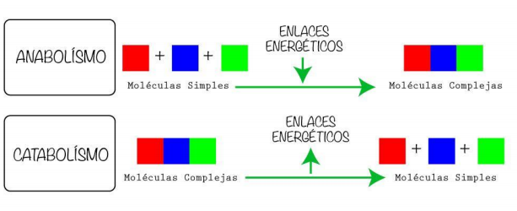

El ATP o Adenosin Trifosfato es una molécula formada por la base nitrogenada Adenina, una ribosa y tres grupos fosfato. El enlace que existe entre el segundo y tercer grupo fosfato almacena una gran cantidad de energía. Es por eso que las enzimas que utilizan ATP (ATPasas) “rompen” este enlace para liberar su energía. La naturaleza concibió al ATP como la moneda energética básicamente porque es muy estable, es pequeña y puede ser estabilizada para poder controlar su transporte y uso mejor. Además su hidrólisis por ATPasas no libera moléculas tóxicas para la célula, sino que libera ADP (adenosin difosfato) y Pi (Pirofosfato inorgánico), los productos necesarios para su síntesis.
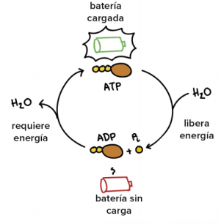
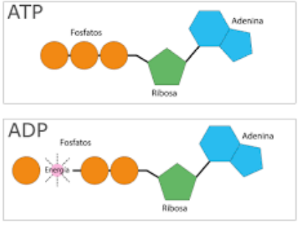

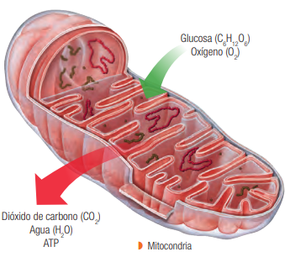
Haz click ha este link, observaras una explicación de la respiración celular https://www.youtube.com/watch?v=1aaaL2Csx5U
Respiración celular
Todos los organismos deben extraer energía de las moléculas orgánicas, que pueden ser elaborados mediante la fotosíntesis u obtenidos del entorno. En la mayoría de las células, nutrientes, como la glucosa, en presencia de oxígeno, pasan por un proceso de oxidación, que facilita la obtención de su energía química para luego ser almacenada en forma de ATP; estas transformaciones, que se llevan a cabo en las mitocondrias de las células, son conocidas comúnmente como respiración celular. En este proceso, asimismo, se liberan dióxido de carbono y agua, como productos residuales del proceso. Su reacción general es: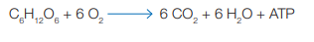

Las mitocondrias
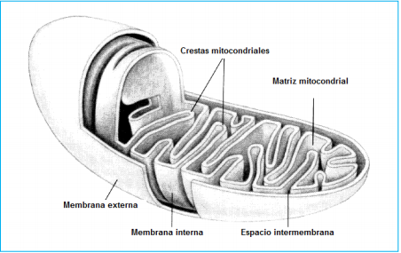
Las mitocondrias son organelos eucariotas encargados de producir ATP de manera eficiente (en presencia de O2). Para cumplir esta función poseen una estructura característica constituida por:
- Membrana externa: Lugar donde existen receptores y transportadores especializados
- Espacio intermembrana: Lugar donde se encuentra la Piruvato deshidrogenasa, enzima encargada de llevar a cabo la acetilación de la Coenzima A, un punto clave en la producción efectiva de ATP.
- Membrana interna: Forma pliegues llamados crestas mitocondriales. En esta membrana esta incrustada la cadena respiratoria de la fosforilación oxidativa.
- Matriz mitocondrial: Es el espacio más interno de la mitocondria. Posee una batería enzimática para el ciclo de Krebs, así como un par de copias de DNA circular propio de la mitocondria, RNAs, etc.
Descrita la estructura de las mitocondrias, comenzaremos con la descripción de la producción de energía en la célula eucariota por la rama común, es decir, por la oxidación de la glucosa, mejor conocida como respiración celular.
La respiración celular consiste en una serie de pasos mediados por enzimas para convertir una molécula de glucosa a cierto número de moléculas de ATP. Posee cuatro etapas, las cuales son: 1. Glucólisis 2. Acetilación de la CoA 3. Ciclo de Krebs 4. Fosforilación oxidativa
La glucólisis El objetivo de esta etapa es generar dos moles de acido pirúvico (o piruvato) a partir de un mol de glucosa. El ácido pirúvico será el encargado de transmitir la energía de la glucosa a las etapas siguientes.
La glucólisis no requiere oxígeno, por lo que puede ser realizada por cualquier organismo, sea eucariota o procariota, aeróbico o anaeróbico. La única diferencia entre ellos es el destino del piruvato.

La acetilación de la Coenzima A
Es ahora donde las mitocondrias cobran un rol central en la producción eficiente de ATP. En esta etapa el piruvato entra a las mitocondrias, donde en el espacio intermembrana es metabolizado por un complejo enzimático llamado Piruvato deshidrogenasa, formando una molecula de Acetil Coenzima-A por mol de piruvato. Por mol de glucosa se forman dos moles de acetil-CoA. NO SE PRODUCE ATP EN ESTA ETAPA. Los productos secundarios de este paso son dos moléculas de NADH y CO2.
Entonces, el rendimiento neto de la acetilación de la CoA es, por mol de glucosa:
2 moles de acetil – CoA - 2 moles de NADH - CO2
El ciclo de Krebs (ciclo de los ácidos tricarboxílicos)
El acetil CoA ingresa a la matriz mitocondrial a través de transportadores específicos, donde se integra a una cadena de nueve reacciones bioquímicas llamada el ciclo de los ácidos tricarboxílicos, también conocido como el ciclo de Krebs. Al igual que la glucólisis. Sin embargo, es importante saber que el lugar donde el acetil-CoA se incorpora es reaccionando con una molecula llamada oxalacetato para formar citrato. Luego el citrato pasa por una serie de reacciones, volviendo nuevamente a convertirse en oxalacetato. Este punto del catabolismo es común entre el uso de glúcidos, ácidos grasos y aminoácidos como fuente de energía. Cada uno se integra en un punto especial del ciclo. El objetivo neto del ciclo de Krebs no es generar ATP, sino que es generar una cantidad considerable de poder reductor.
De esa manera, el rendimiento neto del ciclo de Krebs por mol de piruvato (para considerar el mol de glucosa hay que multiplicar todo por dos) - Producción de una molécula de ATP (en forma de GTP) - Producción de 3 moléculas de NADH - Producción de una molécula de FADH2 - Liberación de CO2
La fosforilación oxidativa
Finalmente es tiempo de intercambiar todo el poder reductor producido en las tres etapas anteriores por ATP. La fosforilación oxidativa se define como la etapa en la cual, con la energía otorgada por los poderes reductores, se sintetiza la mayor cantidad de ATP de todo el proceso. Esta etapa ocurre en la membrana interna de la mitocondria, y está a cargo de unas proteínas especiales llamadas citocromos, conformantes de la cadena transportadora de electrones mitocondrial. Existen cuatro complejos citocromo, cada uno con una estructura y función particular, que no profundizaremos en esta guía. Lo que se debe comprender en este proceso es el concepto de energía protón-motriz, necesaria para la síntesis de ATP. La función de la cadena transportadora de electrones es aumentar la cantidad de protones (H+ ) en el espacio intermembrana, aumentando el gradiente electroquímico del mismo. Ese gradiente eléctrico y potencial es utilizado por una enzima llamada ATP sintasa (complejo V), que utiliza tres protones, bombeándolos a la matriz mitocondrial, para general la energía necesaria para transformar el ADP y el Pi en ATP.
En resumen, el rendimiento neto de la fosforilación oxidativa es, por mol de glucosa: - Síntesis de 30 moléculas de ATP - Liberación de agua
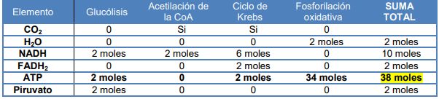
Ha quedado evidenciado que la incorporación de las mitocondrias como entes productores de energía celular tornó mucho más eficiente dicho proceso que en las bacterias fermentadoras (donde solo se producen dos moles de ATP). Cabe señalar que es posible encontrar este tipo de producción de energía en algunas bacterias, donde los componentes de las mitocondrias se encuentran libres en el citoplasma o incrustados en la membrana plasmática.

PREGUNTAS PARA PRACTICAR TIPO P.T.U. NO ENVIAR RESPUESTAS A PROFESOR
¿En qué orden ocurren las siguientes etapas de la respiración celular?
I. Fosforilación oxidativa
II. Acetilación
III. Glucólisis
IV. Ciclo de Krebs
A) III − II − IV − I
B) IV − II − I − III
C) III − IV − II − I
D) IV − I − II − III
E) III − I − II – IV

¿Cuántos ATP se obtienen al realizar la degradación completa de una molécula de glucosa?
A) 34
B) 35
C) 36
D) 38
E) 40

